

ИНТЕГРИСАНЕ АКАДЕМСКЕ МЕДИЦИНЕ
МЕДИЦИНСКА EТИКА

ШЕСТА ГОДИНА СТУДИЈА

школска 2026/2027.

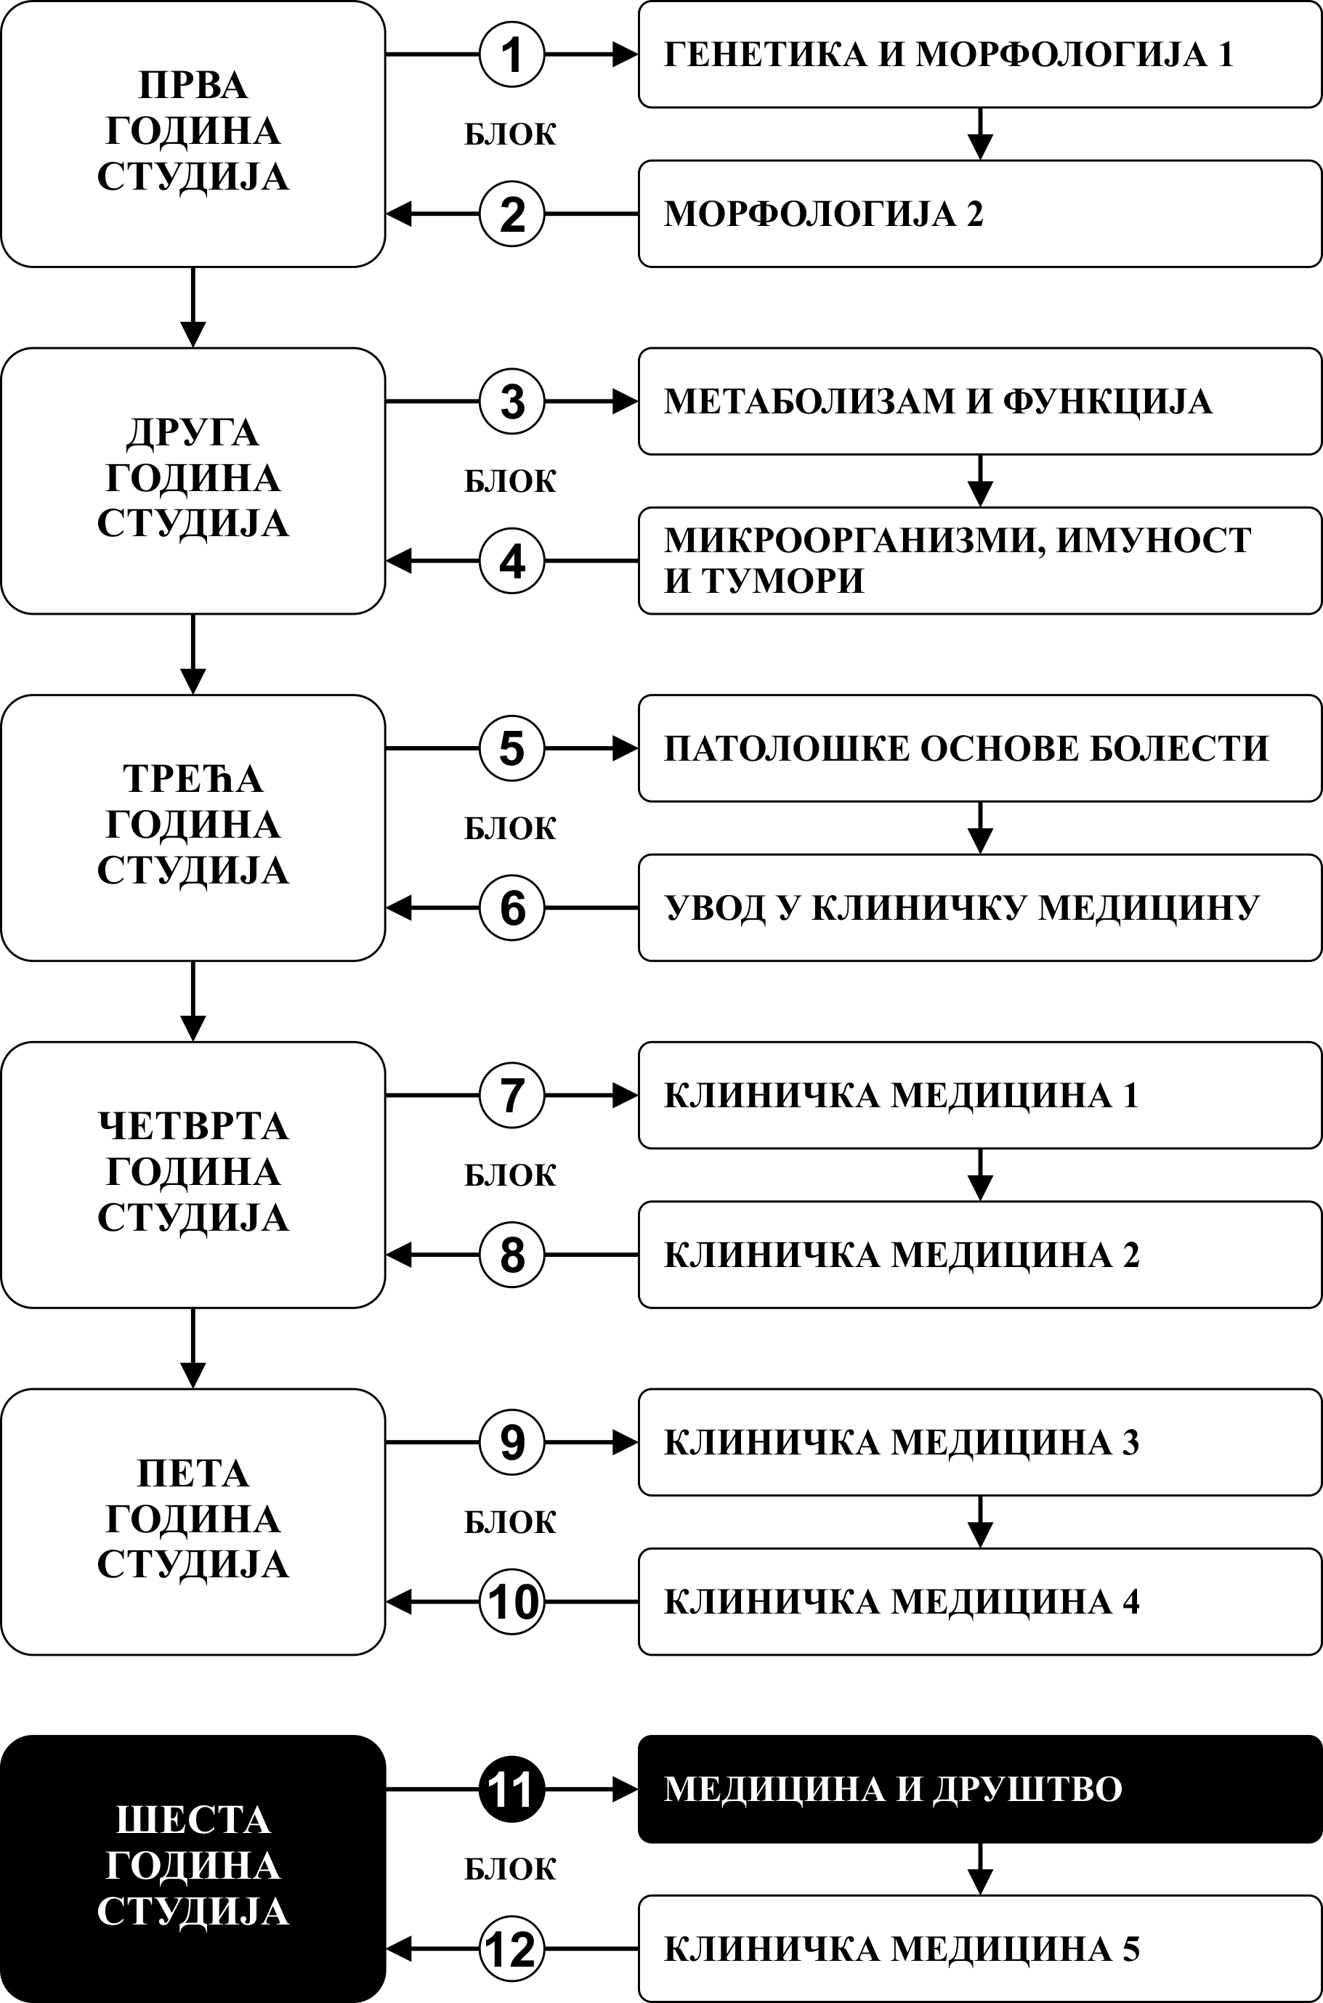

Предмет:

МЕДИЦИНСКА ЕТИКА

Предмет се вреднује са 2 ЕСПБ. Недељно има 2 часа активне наставе (1 час предавања и 1 час семинара).

.

НАСТАВНИЦИ И САРАДНИЦИ:

РБ | Име и презиме | Email адреса | Звање
- 1 | Драгана Игњатовић  Ристић | draganaristic4@gmail.com | редовни професор
- 2 | Бранко Ристић | branko.ristic@gmail.com | редовни професор
- 4 | Биљана Вулетић | sibil@ptt.rs | редовни професор
- 5 | Владимир Јањић | vladadok@yahoo.com | редовни професор
 | Биљана Поповска Јовичић | biljanapop@yahoo.com | ванредни професор
- 6 | Бранимир Радмановић | biokg2005@yahoo.com | ванредни професор
- 1 | Милан Ђорђић | mcpikac@gmail.com | доцент
- 1 | Ермин Фетаховић | erminfetahovic96@gmail.com | асистент
 | Слађана Веселиновић | sladjave@gmail.com | сарадник у настави
 | Виктор Селаковић | selakovicviktor@gmail.com | сарадник у настави
 | Ања Васиљевић | vasiljevic.anja034@gmail.com | сарадник у настави
 | Лука Курћубић | lukaeye25@gmail.com | сарадник у настави

СТРУКТУРА ПРЕДМЕТА:

Mодул | Назив модула | Недеља | Предавања  недељно | Семинара  недељно | Наставник
1. | Увод у етику. Специфичности медицинских истраживања | 8 | 2 | 1 | Проф. Драгана Игњатовић Ристић
2. | Етика медицинске професије | 7 | 2 | 1 | Проф. Бранимир Радмановић
∑30+15=45

ОЦЕЊИВАЊЕ:
Студент савладава премет по модулима. Оцена је еквивалентна броју стечених поена (види табеле). Поени се стичу на два начина:

АКТИВНОСТ У ТОКУ НАСТАВЕ: На овај начин студент може да стекне до 20 поена и то тако што активно учествује у припреми и спровођењу семинара као и дискусији након предавања, па у зависности од показаног стиче до 20 поена. Листа тема за клиничке семинаре ће бити понуђена студентима у првом термину наставе.

СЕМИНАРСКИ РАД: Израдом писаног семинарског рада студент може да стекне до 20 поена. Оцењује се форма, садржај, начин обраде задате теме и релевантност података. Листа тема за семинарски рад ће бити понуђена студентима у првом термину наставе.

ЗАВРШНИ ТЕСТ: На овај начин студент може да стекне дo 60 поена, а према приложеној табели.

Модул | Назив модула | МАКСИМАЛНО ПОЕНА
Модул | Назив модула | активност у току  наставе (семинар) | семинарски  рад | завршни тест
1. | Увод у етику.  Специфичности медицинских истраживања | 20 | 20 | 60
2. | Етика медицинске професије | 20 | 20 | 60
Σ |  | 20 | 20 | 60 | 100

Завршна оцена се формира на следећи начин:

Да би студент положио предмет мора да стекне минимум 51 поен и да положи све модуле. Да би положио модул студент мора да:
- стекне више од 50% поена на семинарском раду
- стекне више од 50% поена предвиђених за активност у настави у сваком модулу
- положи завршни тест, односно да има више од 50% тачних одговора.

број стечених поена | оцена
0 - 50 | 5
51 - 60 | 6
61 - 70 | 7
71 - 80 | 8
81 - 90 | 9
91 - 100 | 10



ЗАВРШНИ ТЕСТ
0-60 ПОЕНА

ОЦЕЊИВАЊЕ ЗАВРШНОГ ТЕСТА
Тест има 30 питања
Свако питање вреди 2 поена

ЛИТЕРАТУРА:

НАЗИВ УЏБЕНИКА | АУТОРИ | ИЗАДАВАЧ | БИБЛИОТЕКА
Медицинска етика | Јован Марић | Мегаграф, Београд, 2000 | има
Добра пракса у раду етичких одбора | Слободан Јанковић, уредник | Медицински факултет, Крагујевац, 2009 | има

Сва предавања и клиничке семинаре налазе се на сајту Факултета медицинских наука : www.medf.kg.ac.rs

ПРОГРАМ:

ПРВИ МОДУЛ: УВОД У ЕТИКУ

НАСТАВНА ЈЕДИНИЦА 1 (ПРВА НЕДЕЉА):

УВОД У ЕТИКУ

предавања 1 час | семинар 1 час
Појам етике и предуслови етичног (моралног) понашања. Етички принципи лечења пацијената кроз историју | Предуслови мораланог понашања-структура личности*

НАСТАВНА ЈЕДИНИЦА 2 (ДРУГА НЕДЕЉА):

ЗАКЛЕТВЕ И КОДЕКСИ

предавања 1 час | семинар 1 час
Стварање кодекса понашања здравствених радника, од пренаучне медицине до савременог доба. Хипократова заклетва- актуелност етичких  принципа | Етички принципи у медицини

НАСТАВНА ЈЕДИНИЦА 3 (ТРЕЋА НЕДЕЉА):

ПРИНЦИПИ ПОШТОВАЊА ПРИВАТНОСТИ ПАЦИЈЕНАТА У МЕДИЦИНИ

предавања 1 час | семинар 1 час
Етичност здравствених радника у свакодневном контакту са пацијентима. Етички принципи  модерне медицине | Етичке дилеме очима стуедената

НАСТАВНА ЈЕДИНИЦА 4 (ЧЕТВРТА НЕДЕЉА):

ЕТИЧКИ ПРИНЦИПИ ТЕРАПИЈСКИХ ПОСТУПАКА- КЛИНИЧКА СПОСОБНОСТ ПАЦИЈЕНТА

предавања 1 час | семинар 1 час
Клиничка способност пацијента. Способност  доношења одлука о избору начина лечења. Однос лекар-пацијент | Приказ клиничког случаја-доношење одлуке за интервенцију у медицини

НАСТАВНА ЈЕДИНИЦА 5 (ПЕТА НЕДЕЉА):

ЕТИЧКИ ПРИНЦИПИ ТEРАПИJСКИХ ПОСТУПАКА

предавања 1 час | семинар 1 час
Права пацијената и повеља о правима пацијената; Заштитник права пацијената у здравственим установама. Способност доношења одлука о  избору начина лечења | Однос лекар-пацијент

НАСТАВНА ЈЕДИНИЦА 6 (ШЕСТА НЕДЕЉА):

ЕТИЧКИ ПРИНЦИПИ ТEРАПИJСКИХ ПОСТУПАКА

предавања 1час | семинар 1 час
Етички принципи тeрапиjских поступака- информисаност, одговорност, избор, надокнада,  притужбе. Добра клиничка пракса, Хелсиншка декларација | Специфичности односа лекар-пацијент
НАСТАВНА ЈЕДИНИЦА 7 (СЕДМА НЕДЕЉА):

ИСТРАЖИВАЊА У МЕДИЦИНСКИМ НАУКАМА

предавања 1 час | семинар 1 час
Експеримент у медицини, законска одговорност медицинског радника, правно етички проблеми. Улоге спонзора, главног истраживача и уговорних истраживачких организација у клиничким  студијама | Истраживања у медицини

НАСТАВНА ЈЕДИНИЦА 8 (ОСМА НЕДЕЉА):

ЕТИЧКИ ОДБОРИ ЗДРАВСТВЕНИХ УСТАНОВА: САСТАВ, ПРОЦЕДУРА ИЗБОРА, ПРОЦЕДУРА РАДА. САДРЖАЈ ИНФОРМАЦИЈЕ ЗА ПАЦИЈЕНТА И ФОРМУЛАРА ИНФОРМИСАНОГ ПРИСТАНКА ПАЦИЈЕНТА
предавања 1 час | семинар 1 час
Етички одбори здравствених установа: састав, процедура избора, процедура рада  Информисани пристанка | Припрема медицинске документације код истраживања. Избор пацијената за учешће у  студијама у медицини

Методе регрутовања пацијената за клиничке
студије, осигурање пацијената

ДРУГИ МОДУЛ: ЕТИКА МЕДИЦИНСКЕ ПРОФЕСИЈЕ-

НАСТАВНА ЈЕДИНИЦА 9 (ДЕВЕТА НЕДЕЉА):

ЕТИЧКИ АСПЕКТИ РАДА ЛЕКАРА СА ВУЛНЕРАБИЛНИМ ПОПУЛАЦИЈАМА: ЛЕКАРСКИ РАД СА ДЕЦОМ. ПОВЕРЉИВОСТ И ПОВЕРЕЊЕ- ЕТИЧКЕ ДИЛЕМЕ У РАДУ СА АДОЛЕСЦЕНТИМА
предавања 1 час | семинар 1 час
Лекарски рад са децом. Поверљивост и поверење у раду са децом и адолесцентима | Приступ пацијенту са аутистичним  пормећајем. Етичке дилеме у раду са адолесцентима

НАСТАВНА ЈЕДИНИЦА 10 (ДЕСЕТА НЕДЕЉА):

ЕТИЧКИ АСПЕКТИ РАДА ЛЕКАРА СА ВУЛНЕРАБИЛНИМ ПОПУЛАЦИЈАМА: ОБОЛЕЛИ ОД СТИГМАТИЗИРАЈУЋИХ БОЛЕСТИ

предавања 1 час | семинар 1 час
Етички аспекти рада лекара са вулнерабилним  популацијама: стигма у раду са пацијентима | Страх од лекара

НАСТАВНА ЈЕДИНИЦА 11 (ЈЕДАНЕСТА НЕДЕЉА):

ЕТИЧКИ АСПЕКТИ РАДА ЛЕКАРА СА ОСОБАМА ОБОЛЕЛИМ ОД ХИВ ИНФЕКЦИЈЕ

предавања 1 час | семинар 1 час
Етички аспекти рада лекара са вулнерабилним популацијама: оболели од стигматизирајућих болести (ХИВ) | Етичке дилеме у раду са особама оболелим од стигматизирајућих болести, 1  Етичке дилеме у раду са особама оболелим од стигматизирајућих болести, 2
НАСТАВНА ЈЕДИНИЦА 12 (ДВАНАЕСТА НЕДЕЉА):

ПРОФЕСИОНАЛНА ТАЈНА ЕУТАНАЗИЈА, ЕТИЧКЕ ДИЛЕМЕ КРАЈА ЖИВОТА
предавања 1 час | семинар 1 час
Професионална тајна. Еутаназија, етичке дилеме краја живта | Клинички пример – обавезе лекара у чувању професионалне тајне  Дилеме доношења одлука на крају живота уз уважавање етичких принципа

НАСТАВНА ЈЕДИНИЦА 13 (ТРИНАЕСТА НЕДЕЉА):

СТРУЧНА ГРЕШКА И НЕСАВЕСНО ЛЕЧЕЊЕ: ДЕФИНИЦИЈА, КЛАСИФИКАЦИЈА СТАВ ЈАВНОСТИ И ЦЕНА СТРУЧНИХ ГРЕШАКА
предавања 1 час | семинар 1 час
Стручна грешка и несавесно лечење: дефиниција, класификација. Став јавности и цена стручних грешака | Несавесно лечење  Став јавности према несавесном лечењу у медицинској пракси

НАСТАВНА ЈЕДИНИЦА 14 (ЧЕТРНАЕСТА НЕДЕЉА):

КОДЕКС МЕДИЦИНСКЕ ЕТИКЕ ЛИЦЕНЦА ЗА РАД
предавања 1 час | семинар 1 час
Кодекс медицинске етике. Лиценца за рад | Садржај, обавезе, законска регулатива, лекарска.  Стицање лиценце, обавезе усавршавања; (НЕ) обнављање лиценце за рад

НАСТАВНА ЈЕДИНИЦА 15 (ПЕТНАЕСТА НЕДЕЉА):

РЕКАПИТУЛАЦИЈА НАЈВАЖНИЈИХ ПОЈМОВА

предавања 1 час | семинар 1 час
Етика у здравству у контексту водећих правних прописа. Рекапитулација најважнијих појмова | Рекапитулација етичких појмова и принципа у медицинској пракси- примери

РАСПОРЕД ПРЕДАВАЊА И СЕМИНАРА



АНАТОМСКА САЛА
(С2)
ПОНЕДЕЉАК
10:00 - 11:30

Распоред наставе

РАСПОРЕД НАСТАВЕ ЗА ПРЕДМЕТ МЕДИЦИНСКА ЕТИКА

модул | недеља | тип | назив методске јединице | наставник
1 | 1 | П | Појам етике и предуслови етичног (моралног) понашања. Етички принципи лечења пацијената кроз историју | Проф. др Драгана Игњатовић Ристић
1 | 1 | С | Предуслови моралног понашања-структура личности.  Етика античког доба, средњег и новог века, најновија етичка учења | асст. др Ермин Фетаховић  др Виктор Селаковић  др Ања Васиљевић
1 | 2 | П | Стварање кодекса понашања здравствених радника, од пренаучне медицине до савременог доба. Хипократова заклетва- актуелност етичких принципа | Проф. др Владимир Јањић  Доц. др Милан Ђорђић
1 | 2 | С | Медицинска етика, Историја медицине | асст. др Ермин Фетаховић  др Слађана Веселиновић  др Лука Курћубић
1 | 3 | П | Принципи поштовања приватности пацијената у медицини. Етичност здравствених радника у свакодневном контакту са пацијентима. Етички прнципи модерне медицине | Проф. др Бранимир Радмановић  Доц. др Милан Ђорђић
1 | 3 | С | Етичке дилеме очима студената | др Виктор Селаковић  др Слађана Веселиновић  др Ања Васиљевић
1 | 4 | П | Клиничка способност пацијента. Способност доношења одлука о избору начина лечења | Проф. др Драгана Игњатовић Ристић.  Проф. др Бранимир Радмановић
1 | 4 | С | Доношење одлуке код несамосталног пацијента | асст. др Ермин Фетаховић  др Виктор Селаковић  др Слађана Веселиновић
1 | 5 | П | Права пацијената и повеља о правима пацијената; Заштитник права пацијената у здравственим установама. | Проф. др Владимир Јањић  Доц. др Владимир Шебек
1 | 5 | С | Однос лекар-пацијент | асст. др Ермин Фетаховић  др Виктор Селаковић  др Лука Курћубић
1 | 6 | П | Етички принципи тeрапиjских поступака. Добра клиничка пракса Хелсиншка декларација | Проф. др Бранимир Радмановић  Доц. др Милан Ђорђић
1 | 6 | С | Специфичности односа лекар-пацијент- импликације за клиничка истраживања | асст. др Ермин Фетаховић  др Слађана Веселиновић  др Ања Васиљевић
1 | 7 | П | Експеримент у медицини, законска одговорност медицинског радника, правно етички проблеми.Улоге спонзора, главног истраживача и уговорних истраживачких организација у  клиничким студијама | Проф. др Бранимир Радмановић  Проф. др Драгана Игњатовић Ристић

РАСПОРЕД НАСТАВЕ ЗА ПРЕДМЕТ МЕДИЦИНСКА ЕТИКА

модул | недеља | тип | назив методске јединице | наставник
1 | 7 | С | Приказ формулара информисаног пристанка. Експерименти на људима. Експерименти на животињама | др Виктор Селаковић  др Слађана Веселиновић  др Лука Курћубић
1 | 8 | П | Етички одбори здравствених установа: састав, процедура избора, процедура рада. Информисани пристанка | Проф. др Бранимир Радмановић  Проф. др Владимир Јањић
1 | 8 | С | Преваре у науци | асст. др Ермин Фетаховић  др Виктор Селаковић  др Слађана Веселиновић
2 | 9 | П | Етички аспекти рада лекара са вулнерабилним популацијама: рад лекара са децом. Поверљивост и поверење- етичке дилеме у раду са адолесцентима | Проф. др Биљана Вулетић
2 | 9 | С | Однос лекар – пацијент у раду са децом | асст. др Ермин Фетаховић  др Виктор Селаковић  др Ања Васиљевић
2 | 10 | П | Етички аспекти рада лекара са вулнерабилним популацијама: оболели од стигматизирајућих болести | Проф. др Бранимир Радмановић  Доц. др Милан Ђорђић
2 | 10 | С | Клинички пример у раду лекара са оболелим сообама од менталних пормећаја | асст. др Ермин Фетаховић  др Слађана Веселиновић  др Лука Курћубић
2 | 11 | П | Етички аспекти рада лекара са особама оболелих од заразних болести. | Проф. др Биљана Поповска Јовичић
2 | 11 | С | Клинички пример у раду лекара са оболелим сообама од ХИВ-а | др Виктор Селаковић  др Слађана Веселиновић  др Ања Васиљевић
2 | 12 | П | Професионална тајна. Еутаназија, етичке дилеме краја живота | Проф. др Драгана Игњатовић Ристић. Доц. др Милан Ђорђић
2 | 12 | С | Етички аспекти краја живота- дилеме доношења одлука на крају живота | асст. др Ермин Фетаховић  др Виктор Селаковић  др Слађана Веселиновић
2 | 13 | П | Стручна грешка и несавесно лечење: дефиниција, касификација. Став јавности и цена стручних грешака | Проф. др Бранко Ристић

РАСПОРЕД НАСТАВЕ ЗА ПРЕДМЕТ МЕДИЦИНСКА ЕТИКА

модул | недеља | тип | назив методске јединице | наставник
2 | 13 | С | Клинички примери несавесног лечења у медицини. | асст. др Ермин Фетаховић  др Виктор Селаковић  др Лука Курћубић
2 | 14 | П | Етика у здравству у контексту водећих правних прописа. | Проф. др Владимир Јањић  Доц. др Владимир Шебек  Доц. др Валентина Опанчина
2 | 14 | С | Лиценца за рад | асст. др Ермин Фетаховић  др Слађана Веселиновић  др Ања Васиљевић
2 | 15 | П | Рекапитулација најважнијих појмова | Доц. др Милан Ђорђић  Проф. др Владимир Јањић
2 | 15 | С | Анализа примера из праксе | др Виктор Селаковић  др Слађана Веселиновић  др Лука Курћубић
2 | 15 | ЗТ | ЗАВРШНИ ТЕСТ
 |  | И | ИСПИТ (јунски рок)

